Nombre: Fecha:
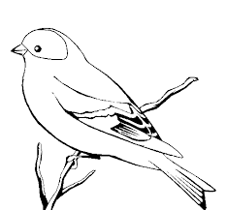

Ficha técnica:

- Clasificación:

- Características físicas:

- Alimentación:

- Hábitat:

- Curiosidades:

- Ahora haz tu redactado a partir de la información anterior:

- Fotografía o dibujo:

